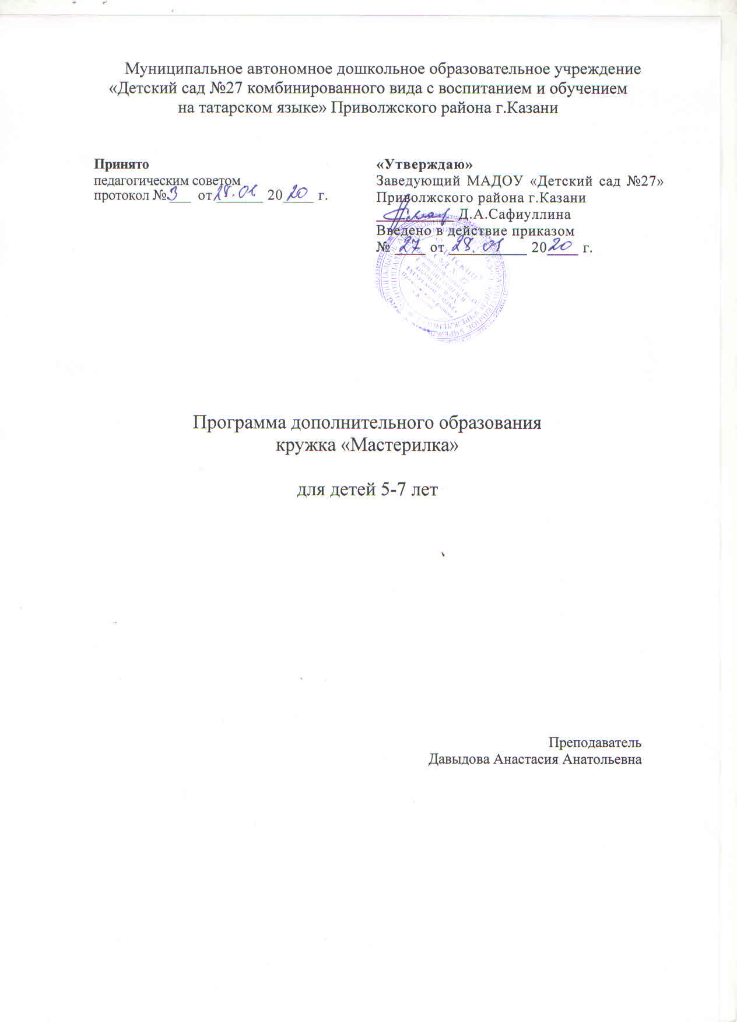
Программа кружка «Мастерилка».
Пояснительная записка.
Благодаря движениям, ребёнок с самого раннего возраста начинает познавать окружающий мир. Кроме того, учёными доказано, что мысль и глаз ребёнка двигаются с той же скоростью, что и рука. Следовательно, систематические упражнения по тренировке движений пальцев, будут мощным средством повышения работоспособности головного мозга.
У большинства современных детей отмечается общее моторное отставание. Это результат технического прогресса. Стоит нажать на кнопочку и за тебя всё сделает машина. Нам не надо перебирать крупу, стирать руками бельё, вязать, шить. А в результате у детей плохо развита мелкая моторика. Они неловко держат ложку, карандаш, не могут застегнуть пуговицу, зашнуровать ботинки, собрать рассыпавшиеся детали конструктора или пазлы. Даже движения детей стали неловкими: ходьба шаркающими шагами, расплёскивание жидкости из стакана, кривые линии при рисовании, некоторые отказываются от лепки, аппликации, потому что не успевают за сверстниками.
Уровень развития мелкой моторики – один из показателей интеллектуальной готовности ребёнка к школьному обучению. Письмо – это сложный навык, который включает выполнение тонких координированных движений руки. Техника письма требует слаженной работы мелких мышц кисти и всей руки, а так же хорошо развитого зрительного восприятия и произвольного внимания.
Исходя из этого, приоритетным направлением своей работы выбрала развитие мелкой моторики детей дошкольного возраста посредством ручного труда.
В непосредственно образовательной деятельности развитие мелкомоторных процессов детей происходит при освоении образовательных областей «Познание» (опытно-исследовательская деятельность и экспериментирование), «Художественное творчество» (продуктивная деятельность), а так же в игровой деятельности (конструирование, собирание пазлов, игры со шнуровками и т.п.) и в режимные моменты (самообслуживание).
Для развития мелкой моторики решила ввести дополнительные занятия кружка по ручному труду «Мастерилка», рассчитанные на 1 занятие в неделю с группой численностью 8-10 человек, во второй половине дня.

Цель: Развивать мелкомоторные процессы детей, творческие способности, фантазию, воображение. Расширять тактильную культуру и проявлять свои художественные способности в различных видах продуктивной деятельности.

Основные задачи:
- Развивать эстетическое восприятие мира.
- Развивать творческое воображение детей.
- Привлекать детей к работе с разнообразным материалом.
- Учить работать индивидуально и в коллективе.
- Развивать мелкомоторные процессы детей, посредством разнообразных
техник и различного вида и фактуры материалов.

Концепция автора:
-создание благоприятной атмосферы для каждого ребёнка в условиях ОУ,
-формирование и активизирование познавательных интересов, накопление разнообразных знаний, умений и навыков, неразрывная связь с продуктивной деятельностью, получение ожидаемого продукта,
-обеспечение оптимального образовательного пространства для развития творческого воображения, мышления, внимания, умения анализировать,
-оказание родителям педагогической помощи по вопросам развития мелкомоторных процессов у детей.

Технология:
-разработка диагностического инструментария,
-создание благоприятных условий для развития мелкой моторики дошкольников,
-развитие эстетического вкуса и эмоционального восприятия окружающего мира,
-формирование навыков работы с инструментами,
-вовлечение родителей в работу,
-проведение консультаций для родителей,
-проведение новых нетрадиционных форм НОД для реализации мелкомоторных процессов,
-анализ мониторинга качества развития мелкой моторики детей,
-определение перспектив развития на следующий год.

Необходимые условия для осуществления педагогического процесса
При работе планируется создание благоприятного климата в группе, использование иллюстративного материала, работа по сравнительному анализу произведений различных видов искусств, методических пособий, дидактических игр и результатов продуктивной деятельности воспитанников.
Использование личностно-ориентированного подхода к детям.
Структура и форма занятий
Предполагается проводить одно занятие в неделю во второй половине дня, продолжительностью 15-20 минут с детьми 4-5 лет, 20-25 минут с детьми 5-6 лет и 25-30 минут с детьми 6-7 лет.
Результативность:
-создание комфортных условий для развития мелкой моторики детей,
-создание картотеки методического и дидактического обеспечения,
-формирование навыков и умений работы с разнообразным материалом,
-формирование умений применять полученные знания, умения и навыки в других областях,
-вовлечение родителей в образовательный процесс.
Занятия в основном проводятся по одному виду деятельности, но допускается интегрированность, в связи с тем, что это даёт большую возможность показывать детям художественный образ разными средствами выразительности, помогает понимать творческую задачу и учит искать пути достижения поставленной цели.
Для каждой темы выбирается определённая форма работы, учитывается оснащение и возрастные особенности детей. Сложность от занятия к занятию возрастает, а в пределах одного занятия сложные задания чередуются с легкими.
Выполнение коллективных работ научит детей работать вместе, уступать друг другу, помогать, подсказывать, договариваться о совместной работе и её содержании, планировать последовательность своих действий, радоваться успехам своим и своих товарищей.
Последующие обсуждения работ помогут ребятам увидеть мир не только со своей точки зрения, но и с точки зрения окружающих, а соответственно, научат понимать и принимать мнение других людей.
В процессе обучения дети познакомятся с особенностями, свойствами и возможностями многих природных и искусственных материалов, с разными инструментами, а также с основными приёмами их применения.
Решению учебных задач поможет введение новых способов художественной деятельности, новых материалов и инструментов.
В итоге дети познакомятся с различными материалами и их свойствами, освоят навыки работы с ножницами и клеем, научатся приёмам преобразования материалов, разовьют способность видеть необычное в обычном предмете, повысят уровень развития мелкой моторики рук.

Перспективное планирование работы кружка по ручному труду «Мастерилка» в средней группе
На 2020-2021 учебный год.
Сентябрь

Тема | Задачи | Материал
Заготовка бросового и природного материала | Познакомить детей с разнообразием природного, бросового материалов и использование его в изготовлении поделок. | Ракушки, шишки, листья, веточки, проволока, каштан, коробочки.
«Кораблик по морю плывет…»  (аппликация из осенних листьев) | Развивать эстетический вкус. Формировать у детей умение располагать композицию на листе. Познакомить детей с техникой выполнения аппликации из осенних листьев. | Картон, листья ивы и крупные листья, клейстер, кисть, салфетка.
«Созрели яблоки в саду…» | Формировать у детей умение оттягивать детали от целого куска пластилина, прижимать и примазывать к бумаге. | Пластилин, картон с шаблоном.
«Жучки и паучки» | Закреплять у детей навыки украшения основной детали дополнительными элементами. Развивать творческое воображение. | Плоды каштана, пластилин, веточки.

Октябрь

Тема | Задачи | Материал
«Осенний лес»  (коллективное объемное панно) | Формировать у детей умение работать с бросовым материалом. Развивать творческое воображение, закреплять навыки работы с пластилином. | Пластилин, осенние листья, веточки, картонная коробка.
«Грибочки для белочки» | Познакомить детей с приемом смятия бумаги для получения нужной формы. | Цветная бумага, клейстер, кисть, салфетка, альбомный лист.
«Лесовичок» | Формировать у детей умение создавать сюжетные композиции из природного материала. | Сосновая шишка, пластилин, веточки, фисташковая скорлупа.
«Лесовичок» | Продолжать формировать у детей умение создавать сюжетные композиции из природного материала. | Сосновая шишка, пластилин, веточки, фисташковая скорлупа.

Ноябрь

Тема | Задачи | Материал
«Листопад»  (обрывная аппликация) | Познакомить детей с техникой обрывной аппликации. Развивать эстетический вкус, творческое воображение, закрепить навыки работы с клеем. | Цветная бумага, кисть, клейстер, салфетка, альбомный лист с шаблонами деревьев.
«Листопад»  (обрывная аппликация) | Продолжать учить детей работать в технике обрывной аппликации. Развивать эстетический вкус, творческое воображение, закрепить навыки работы с клеем. | Цветная бумага, кисть, клейстер, салфетка, альбомный лист с шаблонами деревьев.
«Цветы для мамы» | Формировать у детей умение делать из бумажных салфеток цветы. Развивать умение составлять несложную композицию из цветов. | Бумажные салфетки, готовые детали лепестков из цветной бумаги, картон, клейстер, кисть, салфетка.
«Матрешки» | Учить детей складывать бумагу «гармошкой»; изготавливать объемные поделки. Продолжать учить пользоваться шаблонами. Формировать умение работать с ножницами, упражнять в вырезании простых фигур. | Цветная бумага (двусторонняя), шаблоны для оформления поделки, клейстер, кисть, салфетка, ножницы.

Декабрь

Тема | Задачи | Материал
«Филин на дереве»  (поделка из шишек) | Учить детей делать поделку из разнообразного природного и бросового материала. Развивать интерес к работе, мелкую моторику рук. Формировать умение доводить начатое дело до конца. | Сосновая шишка, ветки, пластилин.
«Веселый снеговичок» | Учить использовать бросовый материал для изготовления интересных поделок. Развивать творческие способности, фантазию, мелкую моторику рук. Воспитывать привычку работать аккуратно. | Бутылочка из-под йогурта; пластилин; нитка серого цвета; палочка от мороженого для метелки; готовая снежинка из любого материала для украшения ведерка; клейстер; ножницы, кисть, салфетка.
Открытка «Елочка» | Учить использовать бросовый материал для изготовления интересных поделок. Развивать творческие способности, фантазию, воображение, мелкую моторику рук. Воспитывать привычку работать аккуратно, доводить начатое дело до логического завершения. | Бутылочка из-под йогурта; пластилин; нитка серого цвета; палочка от мороженого для метелки; полоска флисовой ткани; пластиковый стаканчик; готовая снежинка из любого материала для украшения ведерка; клейстер; ножницы, кисть, салфетка.
Итоговая выставка | Воспитывать у детей желание украсить групповую комнату своими поделками, доставить радость своим близким.

Январь

Тема | Задачи | Материал
«Елочная игрушка» | Познакомить детей с приемами работы с CD – дисками для оформления группы к празднику. Формировать умение создавать несложную композицию. | CD- диск, клейстер, кисть, крупа манная, картинки на новогоднюю тему, шаблоны снежинок, ножницы, салфетка.
«Елочная игрушка» | Продолжать знакомить детей с приемами работы с CD – дисками для оформления группы к празднику. Формировать умение создавать несложную композицию. | CD- диск, клейстер, кисть, крупа манная, картинки на новогоднюю тему, шаблоны снежинок, ножницы, салфетка.
«Медвежонок Умка (поделка из ватных дисков) | Развивать эстетический вкус, творческое воображение. Познакомить детей с приемами работы с ватным диском. Закрепить навыки работы с ножницами. | Ватный диск, картон синего цвета, клейстер, кисть, салфетка, шаблоны, ножницы.
«Зимние узоры» | Продолжать учить детей работать с трафаретом. Закреплять навыки работы с клеем, крупой. Развивать у детей творческое воображение. | Картон, клейстер, кисть, салфетка, трафареты с узором.

Февраль

Тема | Задачи | Материал
«Сказка «Колобок»  (изготовление кукол из стаканчиков от йогурта кукол для настольного театра) | Развивать фантазию детей, формировать умение работать в коллективе. Прививать интерес к художественной литературе. | Самоклеющаяся цветная бумага, пластиковые стаканчики, шаблоны для вырезания головы, лап и т.д., ножницы, клейстер, кисть, салфетка.
«Валентинка» | Закреплять умения и навыки, полученные ранее.  Познакомить детей с праздником Святого Валентина.  Развивать мелкую моторику рук, фантазию.  Воспитывать любовь к близким. | Соленое тесто, окрашенное в красный цвет, бисер, атласные ленточки, влажные салфетки.
«Самолет для папы» | Закреплять умение пользоваться шаблонами, ножницами. Развивать эстетический вкус. | Пластиковая бутылка, цветной картон, шаблоны, ножницы, простой карандаш, клейстер, кисть, салфетка.
«Самолет для папы» | Продолжить работу по изготовлению самолета. | Пластиковая бутылка, цветной картон, шаблоны, ножницы, простой карандаш, клейстер, кисть, салфетка.

Март

Тема | Задачи | Материал
«Открытка для мамы» | Познакомить детей с техникой изготовления объемных, многослойных цветов, развивать эстетический вкус. | Цветной картон, цветная двусторонняя бумага, шаблоны цветов разных размеров, ножницы, клейстер, кисть, салфетка.
«Превращение ложечки»  (лилия) | Научить детей изготавливать объемную поделку из бросового материала, используя одноразовые ложки. Развивать творческое воображение и эстетическое восприятия окружающего мира, развивать навыки конструирования из бросового материала. | Одноразовые пластиковые ложки, пластилин, гуашь, кисть, нитки, стеки, цветная бумага, ножницы.
«Превращение ложечки»  (лилия) | Продолжать учить детей изготавливать объемную поделку из бросового материала, используя одноразовые ложки. | Одноразовые пластиковые ложки, пластилин, гуашь, кисть, нитки, стеки, цветная бумага, ножницы.
«Волшебные зайчики»  (оригами) | Учить детей складывать из квадрата зайчика, проглаживая линии сгиба; учить ориентироваться на квадрате. | Квадраты из цветной бумаги разного цвета 10х10 см., ножницы, клейстер, салфетка, кисть, фотографии детей.

Апрель

Тема | Задачи | Материал
«Стрекоза»  (поделка из семян клена и пластилина) | Учить детей делать игрушки по образцу, использовать для соединения частей игрушки пластилин. Формировать интерес к данному виду труда, развивать воображение. Соблюдать правила работы с пластилином и аккуратно обращаться с природным материалом. | Семена клена, пластилин, стеки.
«Летающая тарелка»  (поделка из CD-дисков и контейнера от «Киндер-сюрприза») | Формировать у детей навыки работы с бросовым материалом. Развивать творческое воображение. | CD-диски, контейнеры от «Киндер-сюрприза», клейстер, кисть, салфетка, разноцветные пайетки.
«Веточка вербы» | Закреплять навыки работы с природным и бросовым материалом, развивать эстетический вкус. | Ветки, вата.
«Динозаврики»  (поделка из шишек и пластилина) | Продолжать закреплять навыки работы с природным материалом. Развивать фантазию детей. | Сосновые шишки, пластилин, стеки.

Май

Тема | Задачи | Материал
Открытка ветерану | Закреплять навыки работы с бумагой и клеем. Развивать чувство пропорции, аккуратность при выполнении работы. | Картон, цветная бумага, бумажные салфетки для изготовления цветов, ножницы, клейстер, кисть, салфетка.
Открытка ветерану | Закреплять навыки работы с бумагой и клеем. Развивать чувство пропорции, аккуратность при выполнении работы. | Картон, цветная бумага, бумажные салфетки для изготовления цветов, ножницы, клейстер, кисть, салфетка.
«Овечка» | Продолжать учить детей работать с ватой и клеем, располагать изображение на всем листе. Развивать мелкую моторику рук. | Картон, трафарет, клейстер, кисть, ватные шарики.
Итоговая выставка | Воспитывать у детей желание украсить групповую комнату своими поделками. Привлечь родителей к подготовке выставки.

